##### 黄石港街办2021年度决算公开

**黄石港区黄石港街办2021年度决算公开**

目  录

第一部分:部门基本情况

一、部门主要职责

二、部门决算单位构成

第二部分: 部门2021年度部门决算表

一、收入支出决算总表（表1）

二、收入决算表（表2）

三、支出决算表（表3）

四、财政拨款收入支出决算总表（表4）

五、一般公共预算财政拨款支出决算表（表5）

六、一般公共预算财政拨款基本支出决算表（表6）

七、一般公共预算财政拨款“三公”经费支出决算表（表7）

八、政府性基金预算财政拨款收入支出决算表（表8）

九、国有资本经营预算财政拨款支出决算表（表9）

第三部分：部门2021年度部门决算情况说明

1. 预算执行情况分析

二、关于“三公”经费支出说明

三、关于机关运行经费支出说明

四、关于政府采购支出说明

五、关于国有资产占用情况说明

六、重点绩效评价结果等预算绩效情况说明

七、决算收支增减变化情况

第四部分：名词解释

**2021年度部门决算**

**第一部分 部门概况**

（一）基本职能

贯彻落实区委、区政府的重大决策及工作部署，领导和组织街道各项工作，履行街道各项管理职能； 负责街道的党建工作和基层组织建设工作；做好街道企业月报、季报和年报的收集、汇编、报送工作； 负责街道内项目落实和跟踪服务工作； 负责综治、信访、维稳和安全生产工作；参与城市建设、旧城改造、危房改造及住宅小区的管理工作； 担负国防动员、兵员征集、搞涝救灾、维护社会稳定、国防教育等民兵预备役工作； 制定推进社区建设的有关政策措施，指导城市社区居民委员会建设； 负责社区财务管理，落实社区工作人员工资及待遇，监督社区工作经费的使用与管理； 负责社区集体资产的统计、清理、核算与管理； 根据创示范社区标准，负责社区基础设施建设； 负责社区协调与指导工作，会同有关部门推进社区各项工作有序进行；协调做好卫生、计划生育、劳动就业、城市低保、城建城管工作；协调和完成棚改拆迁各项工作，完成区委、区政府临时交办的任务和上级交办的其他工作。

1. 机构设置

“四办三中心”，党政综合办公室、社会事务办公室、平安建设办公室、经济服务办公室、社区网格管理综合服务中心、党群服务中心、综合执法中心（城管中队），街道办事处设立“一站式”服务大厅，为群众和市场主体提供政务服务、帮办代办及大数据应用等“一站式”服务。

**第二部分 部门2021年度部门决算表**

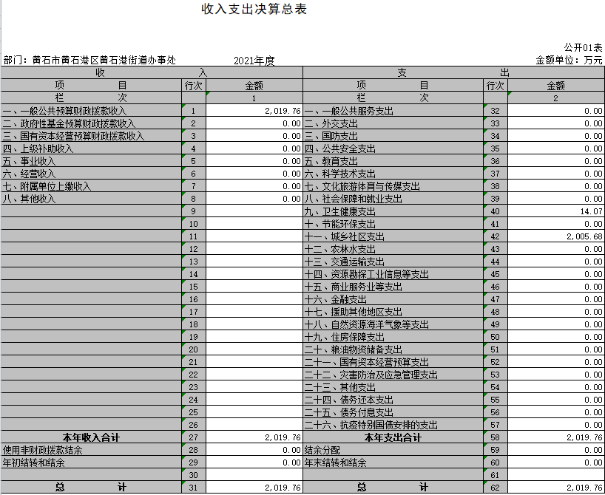

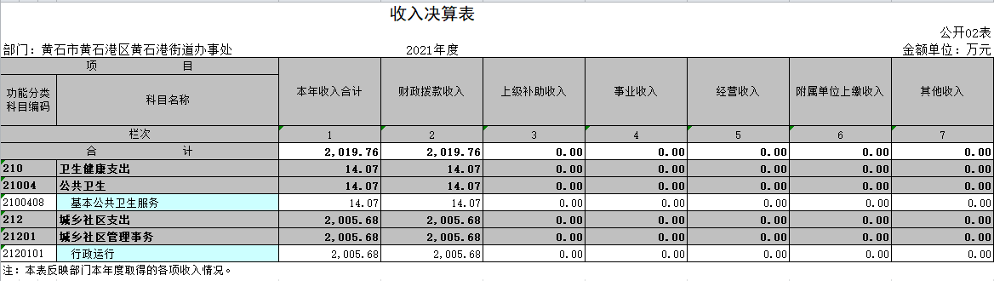

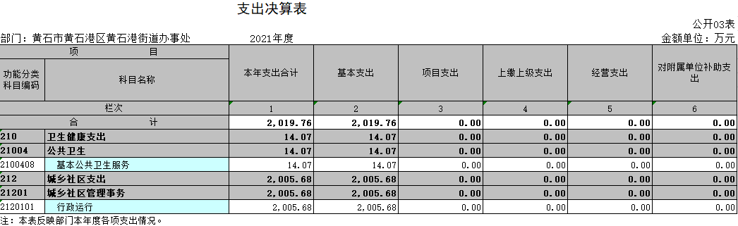

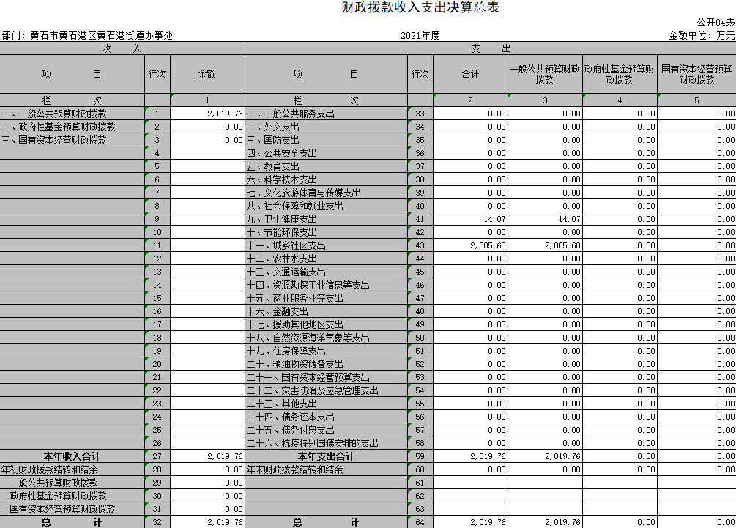

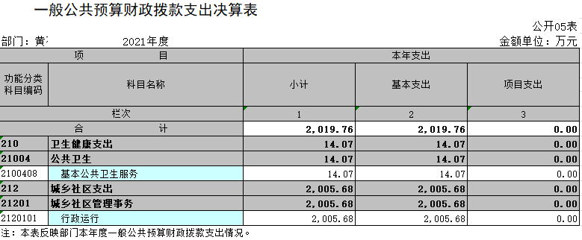

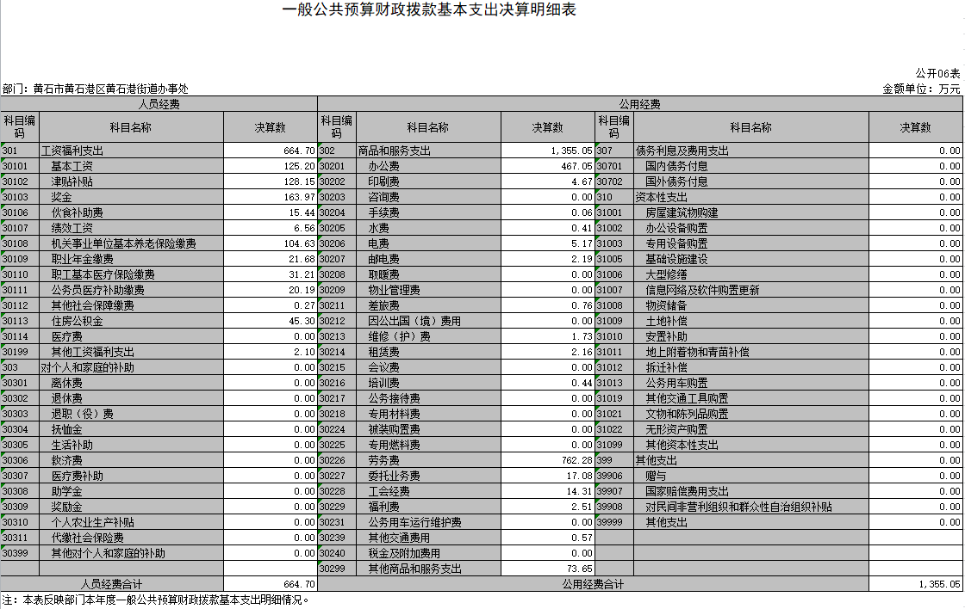

|  |  |  |  |  |  |  |  |  |  |  |  |
| --- | --- | --- | --- | --- | --- | --- | --- | --- | --- | --- | --- |
| 一般公共预算财政拨款“三公”经费支出决算表 | | | | | | | | | | | |
| 预算代码：{FMDM[YSDM]} |  |  |  |  |  |  |  |  |  |  | 公开07表 |
| 部门：黄石市黄石港区黄石港街道办事处 | |  |  |  | 2021年度 |  |  |  |  |  | 金额单位：万元 |
| 预算数 | | | | | | 决算数 | | | | | |
| 合计 | 因公出国（境）费 | 公务用车购置及运行费 | | | 公务接待费 | 合计 | 因公出国（境）费 | 公务用车购置及运行费 | | | 公务接待费 |
| 小计 | 公务用车购置费 | 公务用车运行费 | 小计 | 公务用车购置费 | 公务用车运行费 |
| 1 | 2 | 3 | 4 | 5 | 6 | 7 | 8 | 9 | 10 | 11 | 12 |
|  |  |  |  |  |  |  |  |  |  |  |  |
| 注：本表反映部门本年度“三公”经费支出预决算情况。其中，预算数为“三公”经费全年预算数，反映按规定程序调整后的预算数；决算数是包括当年一般公共预算财政拨款和以前年度结转资金安排的实际支出。 | | | | | | | | | | | |

我单位无此项内容，本表无数据。

|  |  |  |  |  |  |  |  |  |  |
| --- | --- | --- | --- | --- | --- | --- | --- | --- | --- |
| 政府性基金预算财政拨款收入支出决算表 | | | | | | | | | |
|  |  |  |  |  |  |  |  |  | 公开08表 |
| 部门：黄石市黄石港区黄石港街道办事处 |  |  |  | 2021年度 |  |  |  |  | 金额单位：万元 |
| 项目 | | | | 年初结转和结余 | 本年收入 | 本年支出 | | | 年末结转和结余 |
| 功能分类科目编码 | | | 科目名称 | 小计 | 基本支出 | 项目支出 |
|
|
| 栏次 | | | | 1 | 2 | 3 | 4 | 5 | 6 |
| 合计 | | | |  |  |  |  |  |  |
|  | | |  |  |  |  |  |  |  |
| 注：本表反映部门本年度政府性基金预算财政拨款收入、支出及结转和结余情况。我单位无此项内容，本表无数据。 | | | | | | | | | |

|  |  |  |  |  |  |  |
| --- | --- | --- | --- | --- | --- | --- |
| 国有资本经营预算财政拨款支出决算表 | | | | | | |
|  |  |  |  |  |  | 公开09表 |
| 部门：黄石市黄石港区黄石港街道办事处 |  |  | 2021年度 |  |  | 金额单位：万元 |
| 项目 | | | | 本年支出 | | |
| 功能分类科目编码 | | | 科目名称 | 合计 | 基本支出 | 项目支出 |
|
|
| 栏次 | | | | 1 | 2 | 3 |
| 合计 | | | |  |  |  |
|  | | |  |  |  |  |
| 注：本表反映部门本年度国有资本经营预算财政拨款支出情况。我单位无此项内容，本表无数据。 | | | | | | |

**第三部分 2021年度部门决算情况说明**

1. **预算执行情况分析**

本单位2021年度实际收到的一般公共预算财政拨款收入2019.75万元，比2020年增加711.13万元，增长幅度54.34%，全部为财政拨款。

1、收入支出与预算对比分析。

2021年我单位总预算2019.75万元，总支出2019.75万元。其中:人员经费预算664.7万元(含工资福利支出、对个人及家庭补助支出)，2021年人员经费实际支出664.7万元，同比上年增长232.52万元，涨幅53.8%;涨幅，原因为社区各项专项资金列入预算。

2、收入支出结构分析

2021年全年总收入2019.75万元，同比上年增长711.13万元，涨幅54.34%，其中财政拨款收入2019.75万元, 其它收入0万元; 2021 年全年决算总支出2019.75万元，同比上年增长711.13万元，涨幅54.34%支出按以下分类说明：

①支出功能分类: 2019.75 万元，其中一般公共服务支出2019.75万元，同比增长54.34%;

②支出性质分类:2019.75 万元，其中人员经费664.7万元，同比增长53.8%，公用经费1355.05万元，同比增长54.61%；

③支出经济分类: 2019.75万元，其中工资福利支出664.7万元，同比增长53.8%，商品服务支出1355.05万元，同比增长54.61%

3.财政拨款支出总体情况。

2021年度财政拨款支出2019.75万元，与2020年度相比，财政拨款支出增加711.13万元，增长54.34%。主要原因是社区各项专项资金列入预算。

（1）财政拨款支出决算结构情况。

2021年度财政拨款支出2019.75万元，按支出性质分类：基本支出2019.75万元.。

（2）财政拨款支出决算具体情况。

2021年度一般公共预算财政拨款支出年初预算为1287.89万元，支出决算为2019.75万元，超出年初预算731.86万元，主要是人员经费和公用经费均有所增加及社区各项专项资金列入预算。其中：1.一般公共服务支出(类)。年初预算为1287.89万元，支出决算为2019.75万元，超出年初预算731.86万元，支出决算数大于年初预算数)的主要原因：一是人员经费增加；二是公用经费增加；三是社区各项专项资金增加。

**（二）关于“三公”经费支出说明**

2021年“三公”经费年初预算数为0元，决算总支出0元，，与2020年度持平，其中：

我单位公务用车购置费0元，公务用车运行费0元，年初预算数0元，决算数比预算数减少0元，减少幅度为0%，公务车保有量为0，购置量为0；

公务接待费0元，年初预算数0元，决算数比预算数增加0元，增长幅度为0%，公务接待批次为0，接待人数为0；

因公出国（境）费0元，预算数0元，决算数比预算数增加0元，增长幅度为0%本单位因公出国（境）团组数0、人数0。

2020年“三公”经费年初预算数为0元，决算总支出0元，其中：

我单位公务用车购置费0元，公务用车运行费0元，年初预算数0元，决算数比预算数减少0元，减少幅度为0%，公务车保有量为0，购置量为0；

公务接待费0元，年初预算数0元，决算数比预算数增加0元，增长幅度为0%，公务接待批次为0，接待人数为0；

因公出国（境）费0元，预算数0元，决算数比预算数增加0元，增长幅度为0%本单位因公出国（境）团组数0、人数0。

* 1. **关于机关运行经费支出说明**

1.2021年机关运行经费支出1355.05万元, 2020年机关运行经费支出876.44万元,同比上年增加478.60万元，同比上年增加54.61%，2021年新增在编人员8人，主要原因人员经费增加。

2.2021年年初预算1287.89万元，2021年机关运行经费支出1355.05万元，2021年机关运行经费支出比2021年年初预算增加67.16万元，主要原因人员经费的增加。

* 1. **关于政府采购支出说明**

本单位2021年度政府采购支出总额0万元，其中：政府采购货物支出0万元、政府采购工程支出0万元、政府采购服务支出0万元。授予中小企业合同金额0万元，占政府采购支出总额的0%，其中：授予小微企业合同金额0万元，占政府采购支出总额的0%。

**（五）关于国有资产占用情况说明**

截至2021年12月31日，本单位共有车辆0辆，其中领导干部用车0辆，一般公务用车0辆，一般执法执勤用车0辆，特种专业技术用车0辆，其它用车0辆。2020年12月31日，本单位共有车辆0辆，其中领导干部用车0辆，一般公务用车0辆，一般执法执勤用车0辆，特种专业技术用车0辆，其它用车0辆。2021年与2020年对比没有增减变化

**（六）重点绩效评价结果预算绩效情况说明**

2021年，根据预算绩效管理要求，我单位组织2021年度一般公共预算项目支出全面开展绩效自评，共涉及项目2个，资金22.9 万元。2021年文明创建项目资金收入10.9万元，2021年全年用于文明创建财政专项经费10.9万元；街道9个社区均以国卫复审和创文预检为锲机，加强整治乱丢乱扔、随地吐痰、遛狗不牵绳、占道经营等不文明行为，重点整治背街小巷、老旧社区、农贸市场等重点部位。做到垃圾及时清运，解决脏乱差等问题。着力构建干净、文明、有序的万达商圈、富兴农贸市场、青山花苑农贸市场、采阳园生活广场周边，万达商圈、农贸市场、辖区背街小巷、社区、小区环境面貌显著改善。2021年防疫项目资金收入12万元，2021年全年用于街道防疫支出12万元。使用从评价结果看，需加大项目资金投入力度 ，部分经费管理不规范，未及时制定明确的项目计划和具体资金分配方案，文明创建和垃圾分类工作成果保持困难，统筹力度不强。

|  |  |  |  |  |  |  |  |  |
| --- | --- | --- | --- | --- | --- | --- | --- | --- |
| **2021年黄石港区区部门整体支出绩效自评表** | | | | | | | | |
| 填报单位  （盖章）： | | | | 黄石市黄石港区黄石港街道办事处 | 填报日期： | 2022.01.31 | | |
| 单位名称： | | | | 黄石市黄石港区黄石港街道办事处 | | 评价年度： | | 2021 |
| 部门整体支出总额预算  执行情况（万元） | | | | 执行数（A） | 预算数（B） | 执行率（A/B） | | |
| 2019 | 1287 | 1.56 | | |
| 一级  指标 | 二级  指标 | 三级  指标 | 分值 | 指标说明 | 评分标准 | 年初目标值 | 实际完成值 | 得分 |
| 投入 | 预算执行（35分） | 预算完成  率（10分） | 10 | 预算完成率=（预算完成数/预算数）×100%，用以反映和考核部门（单位）预算完成程度。  预算完成数：部门（单位）本年度实际完成的预算数。  预算数：财政部分批复的本年度部门（单位）预算数。 | 预算完成率=100%的，得10分  预算完成率≥95%的，得9分  预算完成率在90%（含）和95%之间，得8分  预算完成率在85%（含）和90%之间，得7分  预算完成率在80%（含）和85%之间，得6分。  预算完成率在70%(含）和80%之间，得4分。  预算完成率＜70%的，得0分 | 100% | 100% | 10 |
| 预算调整率（10分） | 10 | 预算调整率=（预算调整数/预算率）×100%，用以反映和考核部门（单位）预算的调整过程  预算调整数：部门（单位）在本年度内涉及预算的追加、追减或结构调整的资金综合（因落实国家政策、发生不可抗力、上级部门或本级党委政府临时交办而产生的调整除外）。  预算包括一般公共预算与政府性基金预算。 | 预算调整率绝对值≤5%，得10分。  预算调整率绝对值＞5%的，每增加0.1个百分点扣0.1分，扣完为止。 | 100% | 100% | 8 |
| 支出进度率  （10分） | 10 | 支出进度率=（实际支出/支出预算）×100%，用以反映和考核部门（单位）预算执行的及时性和均衡性程度。  半年支出进度＝部门上半年实际支出/（上年结余结转+本年部门预算安排+上半年执行中追加追减）*100%。  前三季度支出进度＝部门前三季度实际支出/（上年结余结转+本年部门预算安排+前三季度执行中追加追减）*100%。 | 半年进度：进度率≥45%，得4分；进度率在40%（含）和45%之间，得2分；进度率＜40%，得0分。  前三季度进度：进度率≥75%，得6分；进度率在60%（含）和75%之间，得4分；进度率＜60%，得0分。 | 100% | 100% | 10 |
| 预算编制准确率（5分） | 5 | 部门预算中除财政拨款外的其他收入预算与决算差异率。  预算编制准确率＝其他收入决算数/其他收入预算数×100%-100%。 | 预算编制准确率≤20%，得5分。  预算编制准确率在20%和40%（含）之间，得3分。  预算编制准确率＞40%，得0分。 | 20% |  | 5 |
| 过程 | 预算管理（20分） | “三公经费”控制率  （5分） | 5 | “三公经费”控制率=（“三公经费”实际支出数/“三公经费”预算安排数）×100%，用以反映和考核部门（单位）对“三公经费”的实际控制程度。 | 三公经费控制率 ≤100%，得5分，每增加0.1个百分点扣0.5分，扣完为止。 | 100% | 100% | 5 |
| 资产管理规范性  （5分） | 5 | 部门（单位）资产管理是否规范，用以反映和考核部门（单位）资产管理情况。  1.新增资产配置按预算执行。  2.资产有偿使用、处置按规定程序审批。  3.资产收益及时、足额上缴财政。 | 全部符合5分，有1项不符扣2分,扣完为止。 | 100% | 100% | 5 |
| 资金使用合规性  （10分） | 10 | 部门（单位）使用预算资金是否符合相关的预算财务管理制度的规定，用以反映和考核部门（单位）预算资金的规范运行情况。  1.符合国家财经法规和财务管理制度规定以及有关专项资金管理办法的规定；  2.资金的拨付有完整的审批程序和手续；  3.重大项目开支经过评估论证；  4.符合部门预算批复的用途；  5.不存在截留、挤占、挪用、虚列支出等情况。 | 全部符合10分,有1项不符扣2分，扣完为止。 | 100% | 100% | 10 |
| 效果 | 运行效益（45分） | 行政运行经济性 | 5 | 现行行政运行经费支出预算编制方法的行政运行成本。 | 可使行政运行成本最经济为5分，可使行政运行成本较合理为3分，一般为2分，不合理为0分。 | 100% | 100% | 5 |
| 行政运行有效性 | 5 | 行政运行经费支出能否保障部门正常运行。 | 正常运行的得5分，基本正常得3分，不能正常运行的不得分。 | 100% | 100% | 5 |
| 专项运行经济效益 | 10 | 项目资金运行产生的经济效益 | 经济效益显著得10分；一般得5分，下降不得分。 | 100% | 100% | 5 |
| 专项运行社会效益 | 10 | 项目资金运行产生的社会效益 | 社会效益显著得10分；一般得5分；否则不得分。 | 100% | 100% | 10 |
| 专项运行可持续影响 | 15 | 1.项目完成后有经费安排能满足项目持续运行需要；  2.项目完成后有制度保障项目持续运行需要；  3.项目完成后有明确的项目管理机构、负责人对项目后继管理负责，满足持续运行需要。 | 全部符合15分,有1项不符扣5分，扣完为止。 | 100% | 100% | 15 |
| 评价结果（优、良、中、差）：优 | | | | | | 总 分： | | 93 |

**（七）决算收支增减变化情况**

1、收入增减变化情况

2020年决算表中财拨数为1308.62万元，2021年决算表中财拨数为2019.75万元，比上年增加54.34%，原因是各社区专项资金列入预算。

2、支出增减变化情况

预算拨款支出为：人员经费1025.88万元，日常公用经费支出262.01万元。

**第四部分 名词解释**

（一）财政拨款（补助）：指省级财政当年拨付的资金。

（二）事业收入：指事业单位开展专业业务活动及其辅助活动取得的收入。

（三）其他收入：指预算单位在“财政拨款补助收入”、“事业收入”、“经营收入”以外取得的收入。

（四）上年结转：指以前年度尚未完成、结转到本年仍按原规定用途继续使用的资金。

（五）基本支出：指为保障机构正常运转、完成日常工作任务而发生的人员支出和公用支出。

（六）项目支出：指为完成特定的行政工作任务或事业发展目标，在基本支出之外发生的各项支出。

1. “三公”经费：指用财政拨款安排的因公出国（境）费、公务接待费和公务用车购置及运行费。其中，因公出国（境）费，指单位工作人员公务出国（境）的住宿费、旅费、伙食补助费、杂费、培训费等支出；公务接待费，指单位按规定开支的各类公务接待（含外宾接待）支出。公务用车购置及运行费，指单位公务用车购置及租用费、燃料费、维修费、过路过桥费、保险费、安全奖励费用等支出。

（八）行政运行（项）：指机关和实行公务员法管理事业单位用于保障机构正常运转的基本支出。